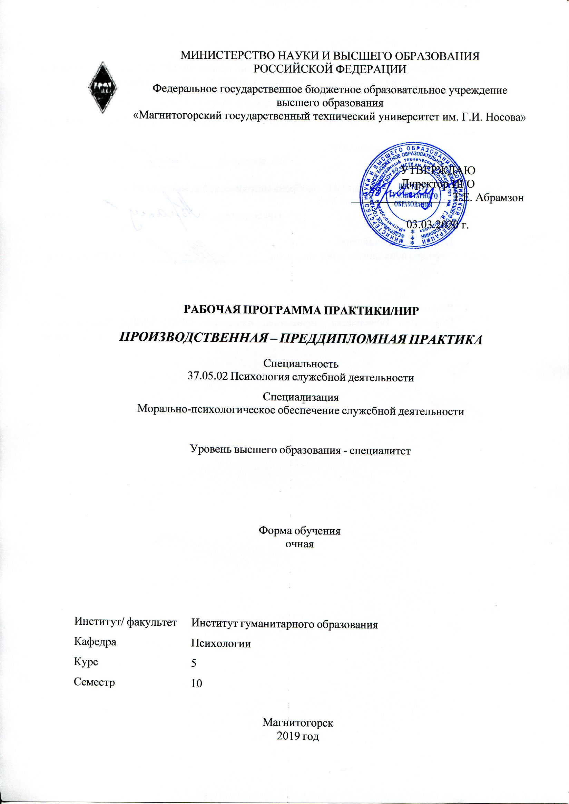 | МИНИСТЕРСТВО НАУКИ И ВЫСШЕГО ОБРАЗОВАНИЯ  РОССИЙСКОЙ ФЕДЕРАЦИИ

Федеральное государственное бюджетное образовательное учреждение
высшего образования
«Магнитогорский государственный технический университет им. Г.И. Носова»
УТВЕРЖДАЮ
Директор ИГО
_________________ Т.Е. Абрамзон

03.03.2020 г.
РАБОЧАЯ ПРОГРАММА ПРАКТИКИ/НИР
ПРОИЗВОДСТВЕННАЯ – ПРЕДДИПЛОМНАЯ ПРАКТИКА
Специальность
37.05.02 Психология служебной деятельности
Специализация
Морально-психологическое обеспечение служебной деятельности
Уровень высшего образования - специалитет
Форма обучения
очная
Институт/ факультет |  |  | Институт гуманитарного образования
Кафедра |  |  | Психологии
Курс |  |  | 5
Семестр |  |  | 10
Магнитогорск
2019 год

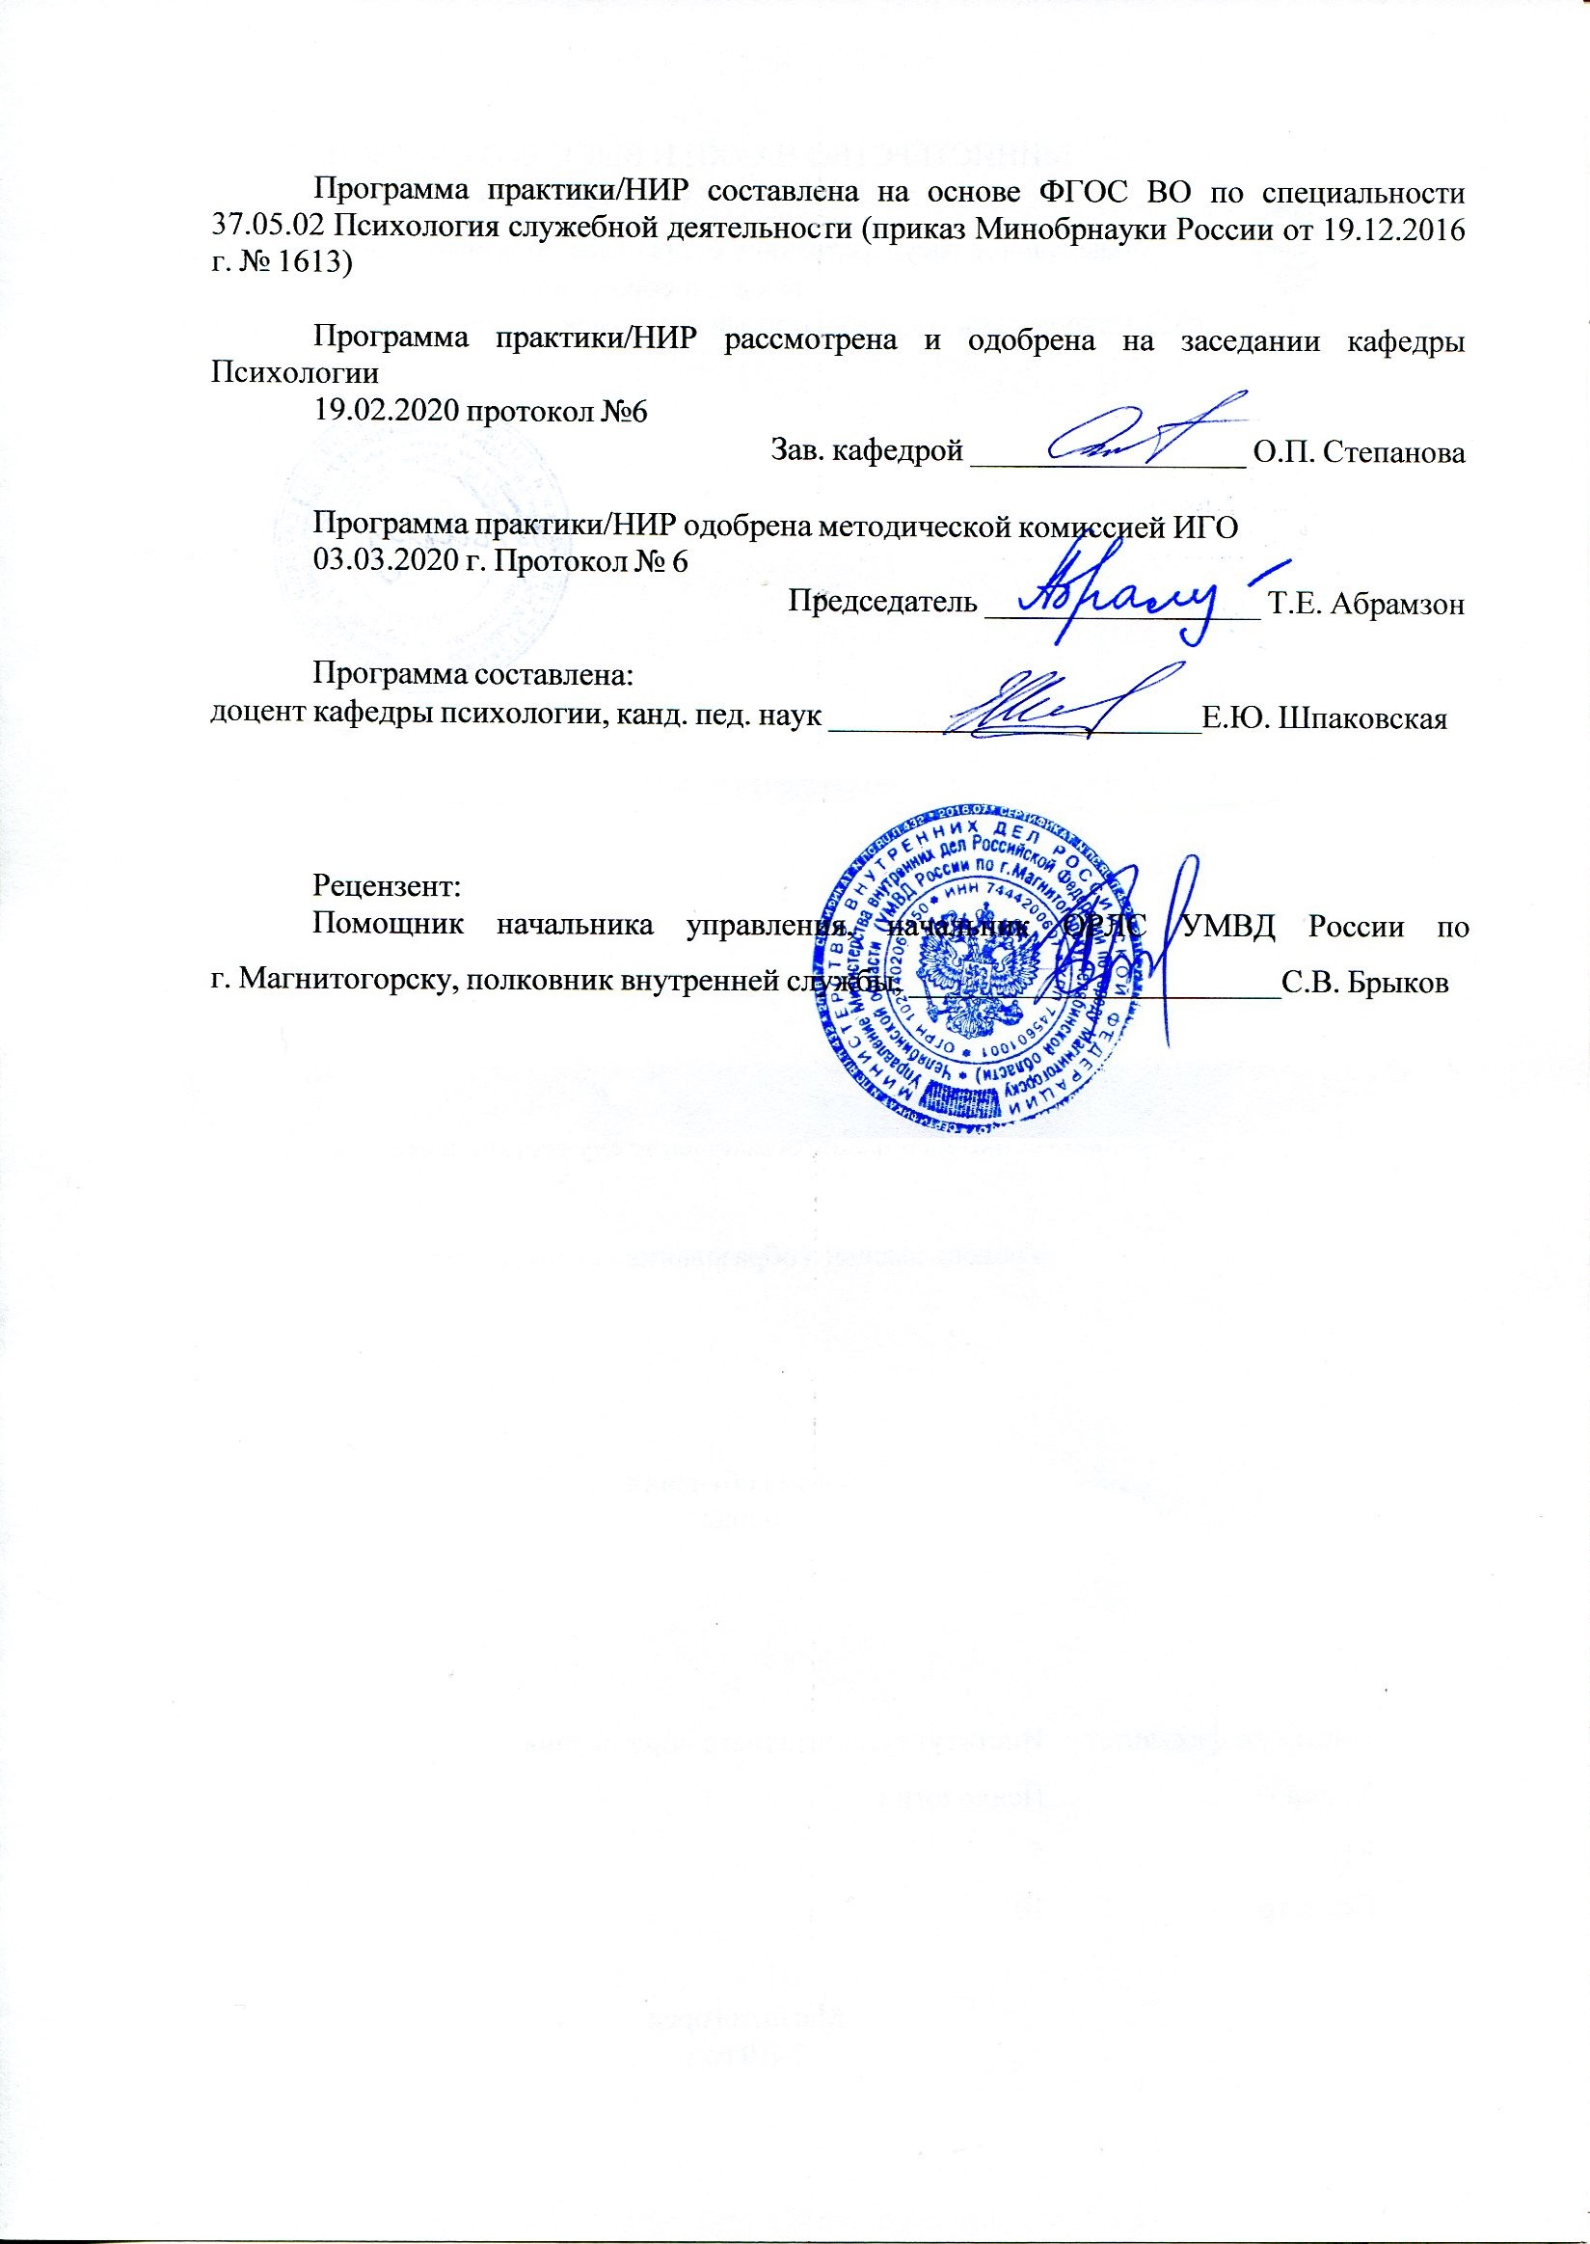
Программа практики/НИР составлена на основе ФГОС ВО по специальности 37.05.02 Психология служебной деятельности (приказ Минобрнауки России от 19.12.2016 г. № 1613)
Программа практики/НИР рассмотрена и одобрена на заседании кафедры Психологии
19.02.2020 протокол №6
Зав. кафедрой _________________ О.П. Степанова
Программа практики/НИР одобрена методической комиссией ИГО
03.03.2020 г. Протокол № 6
Председатель _________________ Т.Е. Абрамзон
Программа составлена:
доцент кафедры психологии, канд. пед. наук _______________________Е.Ю. Шпаковская
Рецензент:
Помощник Начальника управления, начальник ОРЛС УМВД России по г. Магнитогорску, полковник внутренней службы , _________________________С.В. Брыков

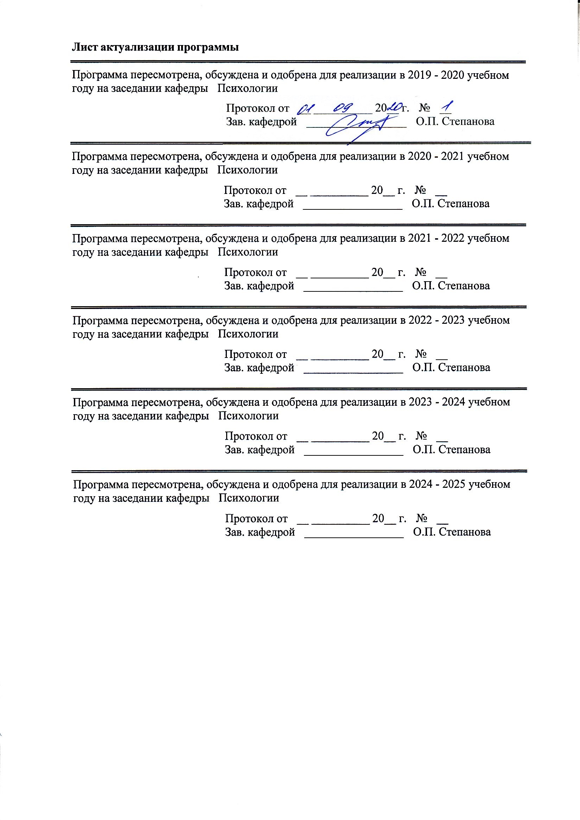
Лист актуализации программы
Программа пересмотрена, обсуждена и одобрена для реализации в 2020 - 2021 учебном году на заседании кафедры Психологии
Протокол от __ __________ 20__ г. № __
Зав. кафедрой _________________ О.П. Степанова
Программа пересмотрена, обсуждена и одобрена для реализации в 2021 - 2022 учебном году на заседании кафедры Психологии
Протокол от __ __________ 20__ г. № __
Зав. кафедрой _________________ О.П. Степанова
Программа пересмотрена, обсуждена и одобрена для реализации в 2022 - 2023 учебном году на заседании кафедры Психологии
Протокол от __ __________ 20__ г. № __
Зав. кафедрой _________________ О.П. Степанова
Программа пересмотрена, обсуждена и одобрена для реализации в 2023 - 2024 учебном году на заседании кафедры Психологии
Протокол от __ __________ 20__ г. № __
Зав. кафедрой _________________ О.П. Степанова
Программа пересмотрена, обсуждена и одобрена для реализации в 2024 - 2025 учебном году на заседании кафедры Психологии
Протокол от __ __________ 20__ г. № __
Зав. кафедрой _________________ О.П. Степанова

1 Цели практики/НИР
Целями производственной-преддипломной практики по специальности 37.05.02 «Психология служебной деятельности» являются формирование общепрофессиональных и профессиональных компетенций, согласно требованиям федерального государственного образовательного стандарта высшего образования специальности 37.05.02 «Психология служебной деятельности» и формирование готовности будущего специалиста в области проведения прикладного научного исследования с последующей подготовкой выпускной квалификационной работы к защите
2 Задачи практики/НИР
Формирование профессиональной готовности будущего специалиста учитывать закономерности и методы психологии в проведении научного исследования, прикладной психодиагностики, психологической превенции и интервенции, направленных на решение профессиональных задач и прочих видов деятельности, направленных на общую, специальную и целевую психологическую подготовку сотрудников, военнослужащих и служащих, морально-психологическое обеспечение служебной деятельности а также подготовка материалов научного исследования в виде выпускной квалификационной работы:
1) формирование и закрепление профессиональных умений и навыков самостоятельного проведения научно-психологического эмпирического исследования, получения нового научного знания и его применения для решения прикладных задач;
2) совершенствование профессиональных умений, навыков и компетенций научно-исследовательской деятельности психолога, расширение профессионального опыта в проведении этой деятельности;
3) установление и укрепление связи теоретических знаний, полученных при изучении психологических дисциплин, с решением исследовательских задач психологической службы учреждения (организации);
4) воспитание ответственности за достоверность полученных эмпирических данных, обоснованность теоретических выводов и практических рекомендаций, сформулированных на их основе;
5) формирование профессиональной идентичности обучающихся, развитие у них профессионального мышления и самосознания, совершенствование системы ценностей, смысловой и мотивационной сфер личности будущих специалистов, а также их активности, направленной на гуманизацию общества;
6) выработка у практикантов творческого, исследовательского подхода к профессиональной научно-исследовательской деятельности, формирование профессиональной позиции психолога-исследователя и, соответствующих, мировоззрения и стиля поведения, освоение профессиональной этики при проведении научно-психологических исследований.

3 Место практики/НИР в структуре образовательной программы
Для прохождения практики/НИР необходимы знания (умения, владения), сформированные в результате изучения дисциплин/ практик:
Криминальная психология
Научно-исследовательская работа
Основы психотерапии
Судебно-психологическая экспертиза
Информационные технологии в психологии
Корпоративный тренинг
Основы психиатрии
Телесно-ориентированная терапия

Тренинг ассертивности
Этнопсихология
Гештальттерапия
Производственная - практика по получению профессиональных умений и опыта профессиональной деятельности
Психология девиантного поведения
Разработка программ психологического сопровождения
Военная психология
Клиническая психология
Социально-психологический тренинг
Психологическая коррекция и реабилитация
Психологическое консультирование
Социальная психология
Специальная подготовка
Учебная - практика по получению первичных профессиональных умений и навыков, в том числе первичных умений и навыков научно-исследовательской деятельности
Наркология
Психология здоровья
Психология лжи и скрываемых обстоятельств
Психология труда
Технологии личностного развития
Тренинг личностного роста
Юридическая психология
Педагогическая психология
Продвижение научной продукции
Психология мотивации служебной деятельности
Психология развития и возрастная психология
Общий психологический практикум
Психодиагностика
История психологии
Методология и методы психологического исследования
Общая психология
Психология личности
Учебная - ознакомительная практика
Введение в профессию
Экспериментальная психология
Знания (умения, владения), полученные в процессе прохождения практики/НИР будут необходимы для изучения дисциплин/практик:
Подготовка к защите и защита выпускной квалификационной работы
Подготовка к сдаче и сдача государственного экзамена

4 Место проведения практики/НИР
Производственная преддипломная практика проводится на базах г. Магнитогорска и Челябинской области в психологических службах учреждений и подразделений сферы правоохранительной деятельности, обороны, безопасности личности, образования и социальной помощи.
Практика проводится на основе договоров с организациями, осуществляющими деятельность соответствующего ОП профиля. Также обучающиеся могут проходить практику по месту трудовой деятельности в случаях, если профессиональная деятельность, осуществляемая ими в указанных организациях, соответствует требованиям к содержанию практики.
Федеральное казенное учреждение "Следственный изолятор № 2 Главного управления Федеральной службы исполнения наказаний по Челябинской области" (ФКУ СИЗО-2 УФСИН России по Челябинской области)
Муниципальное учреждение социального обслуживания "Социально-реабилитационный центр для несовершеннолетних" города Магнитогорска"
Муниципальное образовательное учреждение для детей-сирот и детей, оставшихся без попечения родителей "Школа-интернат для детей-сирот и детей, оставшихся без попечения родителей "Семья"
Муниципальное образовательное учреждение для детей-сирот и детей, оставшихся без попечения родителей "Детский дом №1" г.Магнитогорска
Муниципальное образовательное учреждение для детей-сирот и детей, оставшихся без попечения родителей "Специальная (коррекционная) школа-интернат №5 для детей-сирот и детей, оставшихся без попечения родителей, с ограниченными возможностями здоровья" г.Магнитогорска
Муниципальное образовательное учреждение для детей-сирот и детей, оставшихся без попечения родителей "Детский дом №3" г.Магнитогорска
Муниципальное учреждение дополнительного образования «Центр детского творчества Орджоникидзевского района» города Магнитогорска
Муниципальное общеобразовательное учреждение «Магнитогорский городской многопрофильный лицей при Магнитогорском государственном техническом университете (МГТУ) им. Г.И. Носова»
Медицинский центр «Линия жизни»;
ОПНБ № 5;
Автономная некомерческая организация пропаганды здорового образа жизни "Источник жизни" (АНО ПЗОЖ "Источник жизни")

Способ проведения практики/НИР: стационарная
Практика/НИР осуществляется непрерывно
5 Компетенции обучающегося, формируемые в результате прохождения
практики/НИР и планируемые результаты обучения
В результате прохождения практики/НИР обучающийся должен обладать следующими компетенциями:
Структурный  элемент  компетенции | Планируемые результаты обучения
ПК-2 способностью выявлять специфику психического функционирования человека с учетом особенностей возрастных этапов, кризисов развития и факторов риска, его принадлежности к профессиональной, тендерной, этнической и социальным группам

Знать | закономерности психических проявлений с учетом возрастных этапов, кризисов развития и факторов риска, принадлежности человека к профессиональной, гендерной, этнической и социальным группам
Уметь | анализировать специфику психического функционирования человека с особенностями возрастных этапов, кризисов развития и факторов риска, его принадлежности к профессиональной, гендерной, этнической и социальным группам
Владеть | навыками текущей оценки и прогноза специфики психического функционирования человека с учетом особенностей возрастных этапов, кризисов развития и факторов риска, его принадлежности к профессиональной, гендерной, этнической и социальным группам
ПК-3 способностью описывать структуру деятельности специалиста в рамках определенной сферы, прогнозировать, анализировать и оценивать психологические условия профессиональной деятельности
Знать | компоненты описания структуры деятельности специалиста
Уметь | анализировать психологические условия профессиональной деятельности для описания структуры деятельности специалиста в рамках определенной сферы
Владеть | навыками оценки и прогноза влияния психологических условий профессиональной деятельности в описании структуры деятельности специалиста в рамках определенной сферы
ПК-8 способностью отбирать и применять психодиагностические методики, адекватные целям, ситуации и контингенту респондентов
Знать | психодиагностические методики, адекватные целям, ситуации и контингенту респондентов
Уметь | отбирать психодиагностические методики, адекватные целям, ситуации и контингенту респондентов
Владеть | навыками применения психодиагностических методик, адекватных целям, ситуации и контингенту респондентов
ПК-12 способностью реализовывать психологические методики и технологии, ориентированные на личностный рост, охрану здоровья индивидов и групп
Знать | психологические методики и технологии, ориентированных на личностный рост, охрану здоровья индивидов и групп
Уметь | выбирать адекватные психологические методики и технологии, ориентированные на личностный рост, охрану здоровья индивидов и групп в соответствии с поставленными целями
Владеть | навыками реализации психологических методик и технологий, ориентированных на личностный рост, охрану здоровья индивидов и групп
ПК-21 способностью планировать и организовывать проведение экспериментальных исследований, обрабатывать данные с использованием стандартных пакетов программного обеспечения, анализировать и интерпретировать результаты исследований
Знать | принципы организации экспериментальных исследований;  методы обработки данных с использованием стандартных пакетов программного обеспечения

Уметь | выделять этапы экспериментальных исследований и планировать их реализацию;  выбирать методы обработки данных с использованием стандартных пакетов программного обеспечения и способы их анализа
Владеть | навыками планирования, организации и проведения экспериментального исследования;  навыками обработки данных с использованием стандартных пакетов программного обеспечения, анализа и интерпретации результатов исследования
ПК-6 способностью разрабатывать программы, организовывать и осуществлять общую, специальную и целевую психологическую подготовку сотрудников, военнослужащих и служащих
Знать | основы психологической подготовки сотрудников, военнослужащих и служащих  требования к разработке программ специальной, целевой психологической подготовки сотрудников, военнослужащих и служащих
Уметь | выбирать эффективные методы психологической подготовки сотрудников, военнослужащих и служащих
Владеть | навыками разработки, организации и реализации программ общей, специальной и целевой психологическую подготовки сотрудников, военнослужащих и служащих
ПК-14 способностью разрабатывать и реализовывать программы, направленные на предупреждение нарушений и отклонений в социальном и личностном статусе, психическом развитии сотрудников, военнослужащих и иных лиц, рисков асоциального поведения, профессиональных рисков, профессиональной деформации
Знать | причины нарушений и отклонений в социальном и личностном статусе, психическом развитии сотрудников, военнослужащих и иных лиц, рисков асоциального поведения, профессиональных рисков, профессиональной деформации
Уметь | выбирать эффективные методы превенции нарушений и отклонений в социальном и личностном статусе, психическом развитии сотрудников, военнослужащих и иных лиц, рисков асоциального поведения, профессиональных рисков, профессиональной деформации
Владеть | навыками разработки и реализации программ, направленных на предупреждение нарушений и отклонений в социальном и личностном статусе, психическом развитии сотрудников, военнослужащих и иных лиц, рисков асоциального поведения, профессиональных рисков, профессиональной деформации
ПК-19 способностью обрабатывать, анализировать и систематизировать научно- психологическую информацию, отечественный и зарубежный опыт по теме исследования
Знать | Методы поиска, анализа, систематизации и обработки научно- психологической информации, отечественного и зарубежного опыта по теме исследования
Уметь | выбирать адекватные методы анализа, систематизации и обработки научно-психологической информации, отечественного и зарубежного опыта по теме исследования

Владеть | навыками представления результатов анализа, систематизации и обработки научно-психологической информации, отечественного и зарубежного опыта по теме исследования
ПК-20 способностью осуществлять постановку проблем исследования, обосновывать гипотезы и определять задачи исследования
Знать | особенности постановки проблемы и цели исследования, обоснования гипотезы и определения задач исследования
Уметь | определять ключевую проблему исследования, предлагать гипотезы исследования и определять круг задач, в соответствии с проблемой, целью и гипотезой исследования
Владеть | навыками выделения и описания проблемы исследования, формулировки гипотезы и опредления приоритетных задач исследования
ПК-22 способностью готовить научные отчеты, обзоры, публикации и рекомендации по результатам выполненных исследований
Знать | основные способы представления результатов научных исследований
Уметь | выбирать оптимальные способы и приемы представления результатов в научных отчетах, обзорах, публикациях и рекомендациях
Владеть | навыками подготовки научных отчетов, обзоров, публикаций и рекомендаций по результатам выполненных исследований
ПК-23 способностью планировать, организовывать и психологически сопровождать внедрение результатов научных исследований
Знать | этапы и основные способы планирования, организации и психологического сопровождения внедрения результатов научных исследований
Уметь | определять стратегии внедрения результатов научных исследований
Владеть | навыками планирования, организации и психологического сопровождения внедрения результатов научных исследований
ОПК-1 способностью применять закономерности и методы науки в решении профессиональных задач
Знать | закономерности и методы психологии, необходимые для решения профессиональных задач
Уметь | выбирать адекватные методы, необходимые для решения профессиональных задач с учетом закономерностей психологии как науки
Владеть | способностью применять методы психологии в решении профессиональных задач

6. Структура и содержание практики/НИР
Общая трудоемкость практики/НИР составляет 3 зачетных единиц 108 акад. часов, в том числе:
– контактная работа – 1,3 акад. часов:
– самостоятельная работа – 106,7 акад. часов;
№  п/п | Разделы (этапы) и содержание практики | Семестр | Виды работ на практике,  включая самостоятельную работу | Код компетенции
1. | Подготовительный | 10 | Участие в установочной конференции. Встреча с руководителем от кафедры. Прохождение необходимого инструктажа. Знакомство с программой, целями, задачами и содержанием практики, порядком планирования, организации и проведения работы, требованиями к отчетной документации практикантов, порядком подведения итогов практики, критериями выставления зачета с оценкой. | ПК-21, ПК-19, ПК-20, ПК-22, ПК-23, ОПК-1, ПК-2, ПК-3, ПК-8
2. | Основной | 10 | Подготовка план-графика реализации целей и задач практики в соответствии с заданием на практику и спецификой деятельности организации. На основе обобщения психологической научной литературы по проблеме исследования, выделения актуальных проблем развития современной психологии, критического оценивания адекватности методов решения исследуемой проблемы и их обоснования подготовка введения для ВКР. Осуществление описание методов эмпирического/экспериментального исследования и особенностей его организации с учетом специфики исследования. На основе обработки результатов диагностического исследования и их анализа с помощью методов математической статистики осуществление психологического анализа и интерпретацию результатов исследования по изучаемой проблеме. Разработка практических рекомендаций в контексте изученной проблемы с опорой на полученные результаты и их теоретическим обоснованием и планирование их внедрения. | ПК-2, ПК-3, ПК-8, ПК-12, ПК-21, ПК-6, ПК-14, ПК-19, ПК-20, ПК-22, ПК-23, ОПК-1
3. | Заключительный | 10 | Подготовка отчетной документации и ее обсуждение | ПК-2, ПК-3, ПК-8, ПК-12, ПК-21, ПК-6, ПК-14, ПК-19,

 |  |  | с научным руководителем. Предоставление отчетной документации на проверку руководителю не позднее срока, объявленного на установочной конференции. | ПК-20, ПК-22, ПК-23, ОПК-1

7 Оценочные средства для проведения промежуточной аттестации по практике/НИР
Представлены в приложении 1.
8 Учебно-методическое и информационное обеспечение практики/НИР
а) Основная литература:
1. Бусыгина, Н. П. Качественные и количественные методы исследований в психологии : учебник для вузов / Н. П. Бусыгина. – Москва : Издательство Юрайт, 2020. – 423 с. – (Высшее образование). – ISBN 978-5-534-03063-1. – URL : https://urait.ru/bcode/450098
2. Леонова, Е. В. Эмпирические методы психологического исследования : учебное пособие для вузов / Е. В. Леонова. – 2-е изд. – Москва : Издательство Юрайт, 2020. – 323 с. – (Высшее образование). – ISBN 978-5-534-10982-5. – URL : https://urait.ru/bcode/456326
б) Дополнительная литература:
1. Зайцева, Ю. Е. Общий психологический практикум: личность: Учебное пособие / Зайцева Ю.Е. - СПб:СПбГУ, 2017. - 96 с.: ISBN 978-288-05736-6. - Текст : электронный. - URL: https://znanium.com/catalog/product/999727
2. Основные методы сбора данных в психологии : учеб. пособие для студентов вузов / под ред. С.А. Капустина. — Москва : Аспект Пресс, 2012. — 158 с. - ISBN 978- 5-7567-0653-6. - Текст : электронный. - URL: https://znanium.com/catalog/product/1039504 . – Режим доступа: по подписке.
3. Капустина, Т. В. Психологическое заключение : практическое пособие / Т. В. Капустина, О. Б. Асриян, Р. В. Кадыров. – 2-е изд. – Москва : Издательство Юрайт, 2020. – 142 с. – (Профессиональная практика). – ISBN 978-5-534-12473-6 . – URL : https://urait.ru/bcode/449588
в) Методические указания:
1. Самостоятельная работа студентов вуза : практикум / составители: Т. Г. Неретина, Н. Р. Уразаева, Е. М. Разумова, Т. Ф. Орехова ; Магнитогорский гос. технический ун-т им. Г. И. Носова. - Магнитогорск : МГТУ им. Г. И. Носова, 2019. - 1 CD-ROM. - Загл. с титул. экрана. - URL: https://magtu.informsystema.ru/uploader/fileUpload?name=3816.pdf&show=dcatalogues/1/1530261/3816.pdf&view=true (дата обращения: 18.10.2019). - Макрообъект. - Текст : электронный. - Сведения доступны также на CD- ROM.
2. Баженова Н.Г., Шарыгина Е.С., Чурилов В.В. «Психологическая практика в Вузе» /учебно-методическое пособие для студентов. Магнитогорск, 2017.
г) Программное обеспечение и Интернет-ресурсы:
Программное обеспечение
 | Наименование ПО | № договора | Срок действия лицензии
 | MS Windows 7 Professional(для классов) | Д-1227-18 от 08.10.2018 | 11.10.2021
 | MS Office 2007 Professional | № 135 от 17.09.2007 | бессрочно
 | 7Zip | свободно распространяемое ПО | бессрочно
 | FAR Manager | свободно распространяемое ПО | бессрочно

 |  | 7Zip | свободно распространяемое ПО |  | бессрочно
 |  | Kaspersky Endpoint Security для бизнеса- Стандартный | Д-1347-17 от 20.12.2017 |  | 21.03.2018
Профессиональные базы данных и информационные справочные системы
 | Название курса |  |  | Ссылка
 | Поисковая система Академия Google (Google Scholar) |  |  | URL: https://scholar.google.ru/
 | Национальная информационно-аналитическая система – Российский индекс научного цитирования (РИНЦ) |  |  | URL: https://elibrary.ru/project_risc . asp
 | Электронная база периодических изданий East View Information Services, ООО «ИВИС» |  |  | https://dlib.eastview.com/
 | Информационная система - Единое окно доступа к информационным ресурсам |  |  | URL: http://window.edu.ru/
 | Российская Государственная библиотека. Каталоги |  |  | https://www.rsl.ru/ru/4readers /catalogues/
 | Электронные ресурсы библиотеки МГТУ им. Г.И. Носова |  |  | http://magtu.ru:8085/marcweb 2/Default.asp
 | Университетская информационная система РОССИЯ |  |  | https://uisrussia.msu.ru
 | Международная наукометрическая реферативная и полнотекстовая база данных научных изданий «Web of science» |  |  | http://webofscience.com
 | Международная реферативная и полнотекстовая справочная база данных научных изданий «Scopus» |  |  | http://scopus.com
 | Международная база полнотекстовых журналов Springer Journals |  |  | http://link.springer.com/
 | Международная база справочных изданий по всем отраслям знаний SpringerReference |  |  | http://www.springer.com/references
 | Международная реферативная и полнотекстовая справочная база данных научных изданий «Springer Nature» |  |  | https://www.nature.com/siteindex
 | Национальная информационно-аналитическая система – Российский индекс научного цитирования (РИНЦ) |  |  | URL: https://elibrary.ru/project_riscasp
9 Материально-техническое обеспечение практики/НИР
Материально-техническое обеспечение баз практики позволяет в полном объеме реализовать цели и задачи Производственной-преддипломной практики и сформировать соответствующие компетенции.
Материально-техническое обеспечение Производственной-преддипломной практики на базе ФГБОУ ВО МГТУ включает:
Учебные аудитории для проведения групповых и индивидуальных консультаций, текущего контроля и промежуточной аттестации: Мультимедийные средства хранения, передачи и представления информации. Персональные компьютеры с пакетом MS Office, выходом в Интернет и с доступом в электронную информационно-образовательную среду университета;
Помещения для самостоятельной работы обучающихся: Персональные компьютеры с пакетом MS Office, выходом в Интернет и с доступом в электронную информационно-образовательную среду университета;
Помещение для хранения и профилактического обслуживания учебного оборудования: Шкафы для хранения учебно-методической документации, учебного оборудования и учебно-наглядных пособий.

Приложение 1

7 Оценочные средства для проведения промежуточной аттестации по Производственной преддипломной практике
Промежуточная аттестация по практике имеет целью определить степень достижения запланированных результатов обучения и проводиться в форме зачета с оценкой. Результаты определяются оценками: «отлично», «хорошо», «удовлетворительно», «незачтено».
К зачёту обучающиеся готовят письменный отчёт по итогам Производственной преддипломной практики.
Студенты, не выполнившие программу данного раздела по уважительной причине, направляются на практику повторно в свободное от учебы время. Отрицательная оценка, полученная за прохождение практики, считается академической задолженностью.
Обязательной формой отчетности обучающегося по практике является письменный отчет. Цель отчета – сформировать и закрепить компетенции, приобретенные обучающимся в результате освоения теоретических курсов и полученные им при прохождении практики.
Подготовка отчета выполняется обучающимся самостоятельно под руководством преподавателя. Содержание отчета определяется индивидуальным заданием, выданным руководителем практики. В процессе написания отчета обучающийся должен разобраться в теоретических вопросах избранной темы, самостоятельно проанализировать практический материал, разобрать и обосновать практические предложения.
На протяжении всего периода прохождения практики обучающийся должен вести дневник по практике, который будет являться приложением к отчету.
Готовый отчет сдается на проверку преподавателю не позднее 3-х дней до окончания практики. Преподаватель, проверив отчет, может возвратить его для доработки вместе с письменными замечаниями. Обучающийся должен устранить полученные замечания.

Примерное индивидуальное задание на Производственную преддипломную практику:

Цель прохождения практики:
Целями производственной-преддипломной практики по специальности 37.05.02 «Психология служебной деятельности» являются формирование общепрофессиональных и профессиональных компетенций, согласно требованиям федерального государственного образовательного стандарта высшего образования специальности 37.05.02 «Психология служебной деятельности»: формирование готовности будущего специалиста в области проведения прикладного научного исследования с последующей подготовкой выпускной квалификационной работы к защите
Задачи практики:
Формирование профессиональной готовности будущего специалиста учитывать закономерности и методы психологии в проведении научного исследования, прикладной психодиагностики, психологической превенции и интервенции, направленных на решение профессиональных задач и прочих видов деятельности, направленных на общую, специальную и целевую психологическую подготовку сотрудников, военнослужащих и служащих, морально-психологическое обеспечение служебной деятельности а также подготовка материалов научного исследования в виде выпускной квалификационной работы:
1) формирование и закрепление профессиональных умений и навыков самостоятельного проведения научно-психологического эмпирического исследования, получения нового научного знания и его применения для решения прикладных задач;
2) совершенствование профессиональных умений, навыков и компетенций научно-исследовательской деятельности психолога, расширение профессионального опыта в проведении этой деятельности;
3) установление и укрепление связи теоретических знаний, полученных при изучении психологических дисциплин, с решением исследовательских задач психологической службы учреждения (организации);
4) воспитание ответственности за достоверность полученных эмпирических данных, обоснованность теоретических выводов и практических рекомендаций, сформулированных на их основе;
5) формирование профессиональной идентичности обучающихся, развитие профессионального мышления и самосознания, совершенствование системы ценностей, смысловой и мотивационной сфер личности будущих специалистов, а также их активности, направленной на гуманизацию общества;
6) выработка у практикантов творческого, исследовательского подхода к профессиональной научно-исследовательской деятельности, формирование профессиональной позиции психолога-исследователя и, соответствующих, мировоззрения и стиля поведения, освоение профессиональной этики при проведении научно-психологических исследований.
Задание на практику:
Перечень вопросов, подлежащих изучению при прохождении практики:
- На основе теоретического анализа психологической научной литературы по проблеме исследования, выделения актуальных проблем развития современной психологии, критического оценивания адекватности методов решения исследуемой проблемы и их обоснования подготовить введение для ВКР.
- Осуществить описание методов эмпирического/экспериментального исследования и особенностей его организации с учетом специфики исследования.
- На основе обработки результатов первичного диагностического исследования и их анализа с помощью методов математической статистики осуществить психологический анализ и интерпретацию результатов исследования по изучаемой проблеме.
- Разработать практические рекомендации в контексте изученной проблемы с опорой на полученные результаты и их теоретическим обоснованием и осуществить планирование их внедрения.
- Подготовить отчетную документацию (письменный отчет) по итогам практики.

Планируемые результаты практики:
- оформление результатов исследования и подготовка ВКР к процедуре защиты;

Отчетные документы по практике:
- План-график реализации задач практики
- Дневник практики.
- Введение к ВКР
- Параграф ВКР с описанием методов эмпирического/экспериментального исследования и особенностей его организации с учетом специфики исследования.
- Развернутый анализ и интерпретация результатов эмпирического/экспериментального исследования
- Практические рекомендации, направленные на решение изучаемой проблемы с планированием их внедрения
- Самоотчет обучающегося о прохождении практики, который должен содержать:
- ФИО обучающегося;
- Место прохождения практики;
- Сроки прохождения практики;
- Уровень реализации исследовательских задач в соответствии с программой практики;
- Осуществляемые виды деятельности;
- Достоинства и недостатки в своей практической работе;
- Трудности в процессе прохождения практики;
- Самооценка степени овладения компетенциями в ходе практики;
- Пожелания и предложения к организации и содержанию практики.
- Характеристика на обучающегося, заполненная руководителем по месту прохождения практики с итоговой оценкой по практике, подписью руководителя и печатью организации.

Показатели и критерии оценивания:
– на оценку «отлично» (5 баллов) – обучающийся демонстрирует высокий уровень сформированности компетенций, представляет отчет, в котором в полном объеме раскрыто содержание задания; текст излагается последовательно и логично с применением актуальных нормативных документов; в отчете дана всесторонняя оценка практического материала; используется творческий подход к решению проблемы; сформулированы экономически обоснованные выводы и предложения. Отчет соответствует предъявляемым требованиям к оформлению.
На публичной защите обучающийся демонстрирует системность и глубину знаний, полученных при прохождении практики; стилистически грамотно, логически правильно излагает ответы на вопросы; дает исчерпывающие ответы на дополнительные вопросы преподавателя; способен обобщить материал, сделать собственные выводы, выразить свое мнение, привести иллюстрирующие примеры.
– на оценку «хорошо» (4 балла) – обучающийся демонстрирует средний уровень сформированности компетенций, представляет отчет, в котором содержание раскрыто достаточно полно, материал излагается с применением актуальных нормативных документов, основные положения хорошо проанализированы, имеются выводы и экономически обоснованные предложения. Отчет в основном соответствует предъявляемым требованиям к оформлению.
На публичной защите обучающийся демонстрирует достаточную полноту знаний в объеме программы практики, при наличии лишь несущественных неточностей в изложении содержания основных и дополнительных ответов; владеет необходимой для ответа терминологией; недостаточно полно раскрывает сущность вопроса; отсутствуют иллюстрирующие примеры, обобщающее мнение студента недостаточно четко выражено.
– на оценку «удовлетворительно» (3 балла) – обучающийся демонстрирует пороговый уровень сформированности компетенций, представляет отчет, в котором содержание раскрыты слабо и в неполном объеме, выводы правильные, но предложения являются необоснованными. Материал излагается на основе неполного перечня нормативных документов. Имеются нарушения в оформлении отчета.
На публичной защите обучающийся демонстрирует недостаточно последовательные знания по вопросам программы практики; использует специальную терминологию, но допускает ошибки в определении основных понятий, которые затрудняется исправить самостоятельно; демонстрирует способность самостоятельно, но не глубоко, анализировать материал, раскрывает сущность решаемой проблемы только при наводящих вопросах преподавателя; отсутствуют иллюстрирующие примеры, отсутствуют выводы.
– на оценку «неудовлетворительно» (2 балла) – обучающийся демонстрирует знания не более 20% теоретического материала, представляет отчет, в котором содержание раскрыты слабо и в неполном объеме, выводы и предложения являются необоснованными. Материал излагается на основе неполного перечня нормативных документов. Имеются нарушения в оформлении отчета. Отчет с замечаниями преподавателя возвращается обучающемуся на доработку, и условно допускается до публичной защиты.
На публичной защите обучающийся демонстрирует фрагментарные знания в рамках программы практики; не владеет минимально необходимой терминологией; допускает грубые логические ошибки, отвечая на вопросы преподавателя, которые не может исправить самостоятельно.
– на оценку «неудовлетворительно» (1 балл) – обучающийся не может показать знания на уровне воспроизведения и объяснения информации, не может показать интеллектуальные навыки решения простых задач, представляет отчет, в котором очень слабо рассмотрены практические вопросы задания, применяются старые нормативные документы и отчетность. Отчет выполнен с нарушениями основных требований к оформлению. Отчет с замечаниями преподавателя возвращается обучающемуся на доработку, и не допускается до публичной защиты.

